Ομάδα επιχειρηματικότητας 3^{ου} Γ/σίου Λιβαδειάς

2020 ευχές από το 3ο Γυμνάσιο Λιβαδειάς και την Εικονική Επιχείρηση «Altratour»!
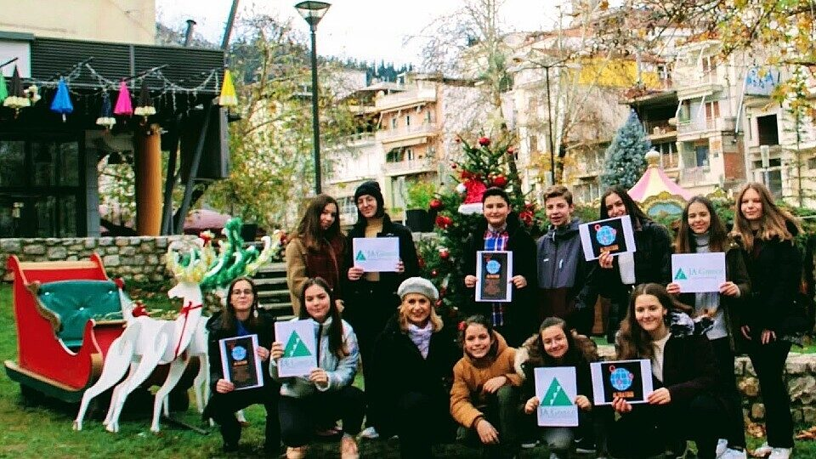
31_12_2019
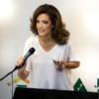Μαρία ΓιαννέτουΔημοσιογράφος - Υπεύθυνη Επικοινωνίας, ΣΕΝ/Junior Achievement Greece

Οι 15χρονοι μαθητές του 3ου Γυμνασίου Λιβαδειάς εργάζονται με μεγάλη χαρά - ακόμα και μέσα στις γιορτές - για να υλοποιήσουν ένα τεχνολογικό επίτευγμα που θα σώσει την Ελληνική Παράδοση ή αλλιώς την Άυλη Πολιτιστική Κληρονομιά της χώρας μας και γιατί όχι και του κόσμου!
Στο πλαίσιο του προγράμματος Μαθητική «Εικονική Επιχείρηση» του Junior Achievement Greece (Σωματείο Επιχειρηματικότητας Νέων), οι μαθητές και οι μαθήτριες του σχολείου ίδρυσαν την «Altratour/Alternative traditional tourism» με στόχο να αναδείξουν την άυλη πολιτιστική κληρονομιά αρχικά της Στερεάς Ελλάδας και με απώτερο στόχο να υιοθετηθεί η δική τους μεθοδολογία για τη διάσωση των παραδόσεων σε όλη την επικράτεια και σε άλλες ευρωπαϊκές χώρες. Το όραμα της «Altratour» είναι μεγάλο, όπως και ο ενθουσιασμός των παιδιών, των καθηγητών αλλά και της τοπικής κοινωνίας, που έχει σπεύσει να στηρίξει αυτή την εξαιρετική πολιτιστική «επιχείρηση».
«Ένα μεγάλο ποσοστό των παραδόσεων του τόπου μας χάνεται στο πέρασμα του χρόνου και τα παιδιά σκέφτηκαν ότι πρέπει να αναδείξουμε και να διαφυλάξουμε αυτόν τον εθνικό μας πλούτο», εξηγεί η καθηγήτρια Βίκυ Γερακοπούλου, Tεχνολόγος Πολιτικός Μηχανικός και υπεύθυνη του Προγράμματος Μαθητική «Εικονική Επιχείρηση» στο 3ο Γυμνάσιο Λιβαδειάς. «Κατόπιν καταιγισμού ιδεών και προτάσεων, τα παιδιά αποφάσισαν να καταγράψουν όσο το δυνατόν περισσότερα έθιμα, δραστηριότητες, παραδόσεις, δεξιότητες ή τεχνικές που αποτελούν μαρτυρίες του παραδοσιακού, λαϊκού και λόγιου πολιτισμού της περιοχής μας, με μελλοντική κάλυψη όλης της χώρας. Οι πληροφορίες αυτές διαχέονται μέσω μιας πλατφόρμας και εφαρμογής σε κινητό στην οποία προτείνονται ημερομηνίες επίσκεψης πολιτιστικού ενδιαφέροντος σε συνδυασμό με κάποια δρώμενα και παραδοσιακές εκδηλώσεις. Θα μπορούν να οργανώνονται διάφορες εκδρομές, ημερίδες, συνέδρια, εκδηλώσεις. Στους στόχους μας είναι να δημιουργηθεί ένα δίκτυο μεταξύ σχολείων, Δήμων, ΚΟΙΝΣΕΠ, Συλλόγων, Πρακτορείων και άλλων φορέων, όπως το Ελληνικό Δίκτυο Άυλης Κληρονομιάς - Greek Intangible Heritage (GIH) για τη συνεχή και αξιόπιστη καταγραφή και προβολή των παραδόσεων», καταλήγει η κα Γερακοπούλου.
Περισσότερα για την «Altratour» και το επιχειρηματικό της πλάνο, μας λέει η Διευθύντρια Οικονομικών, η 15χρονη μαθήτρια Βαλέρια Καραμουσκέτα: «Το target group μας είναι κυρίως άτομα πρόθυμα να «ξεθάψουν» παραδόσεις κι έθιμα με βιωματική εμπλοκή. Τόσο η καινοτομία της «Altratour», η εύκολη δηλαδή χρήση της για εκπαιδευτικούς αλλά και ψυχαγωγικούς σκοπούς, όσο κι ο συνδυασμός πλεονεκτημάτων όπως ταχύτητα, ευελιξία, εγγύτητα στον πελάτη, ποικιλία εναλλακτικού τουρισμού την καθιστούν δυνατή να ικανοποιήσει απαιτήσεις μικρών και μεγάλων, καθορίζοντας έτσι την επιτυχή πορεία της. Αξιοποιώντας κάποιος τις υπηρεσίες της όχι μόνο συμβάλλει στην προβολή του τόπου, αλλά και στην ενίσχυση της τοπικής οικονομίας. Μεγάλο μέρος των κερδών θα χρησιμοποιείται για κοινωφελείς σκοπούς».
Το επικοινωνιακό επιτελείο της «Αltratour», έχει ήδη αναπτύξει σημαντική δράση με το μαθητή της Γ’ Γυμνασίου, Γιάννη Γαλανό να είναι στη θέση του Διευθυντή Επικοινωνίας. Όπως εξηγεί ο Γιάννης: «Για τη σίγουρη επιχειρηματική μας επιτυχία, η Altratour θα πρέπει να γίνει γνωστή στο ευρύ κοινό. Προβάλλοντας λοιπόν την επιχείρησή μας σε διάφορες διοργανώσεις-εκθέσεις όπως ALFAEXPΟ, DIGITAL GREECE STARTUPS, Greek Travel Show, Healthy Life Festival αλλά και σε ηλεκτρονικό τύπο και sites όπως epixeiro.gr, Travel Daily News, Greek Travel Pages, omorfataxidia.gr, Well Being κ.ά., θα καταφέρουμε όχι μόνο να κερδίσουμε την εμπιστοσύνη του πελάτη, αλλά και να πείσουμε τους πιθανούς επενδυτές για να εξασφαλιστεί η οικονομική βιωσιμότητα της επιχείρησης μας».
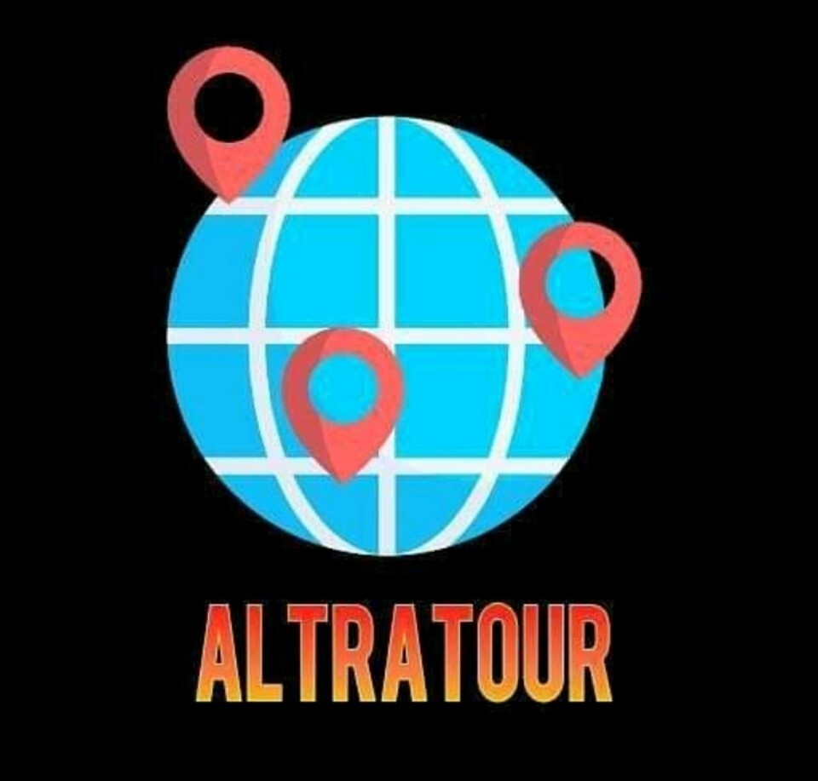

Η μαθητική ομάδα έχει την τύχη να υποστηρίζεται από την εξαιρετική καθηγήτρια του σχολείου, Βίκυ Γερακοπούλου, αλλά και από τον πολύ επιτυχημένο επιχειρηματία από τη Λιβαδειά, Αντώνιο Παναγώτα, Ιδρυτή, Ιδιοκτήτη και CEO της Isostevia. Ο κ. Παναγώτας, που συμβουλεύει τα παιδιά ως εθελοντής - μέντορας, έχει βάλει για τα καλά τα παιδιά στο «business attitude» και τα έχει ενθουσιάσει.
Όλα τα «στελέχη» της «Αltratour» εξηγούν πως εργάζονται και ανυπομονούν να παρουσιάσουν την «επιχείρησή» τους στη μεγάλη Μαθητική Εμπορική Έκθεση του JA Greece την Παρασκευή 6 Μαρτίου στο The Mall Athens.
«Πορευόμαστε στο μαγευτικό ταξίδι της επιχειρηματικότητας βασισμένοι στη γνωστή φράση των γηραιότερων «Από στόμα σε στόμα κι από γενιά σε γενιά». Στόχος μας είναι η σαφής και πλήρης καταγραφή της άυλης πολιτιστικής κληρονομιάς του τόπου μας. Προκειμένου να αντλήσουμε τις πληροφορίες που χρειαζόμαστε, συνεργαζόμαστε με το οικογενειακό μας περιβάλλον, σχολεία, πολιτιστικούς συλλόγους, φορείς αυτοδιοίκησης. Μέσα από άγραφες και καταγεγραμμένες μαρτυρίες καταφέραμε να εμπλουτίσουμε και να διευρύνουμε την επιχείρησή μας.
Κάθε αρχή και δύσκολη, τα εμπόδια πολλά. Μεγάλος όγκος πληροφοριών, οι οποίες θα έπρεπε να αξιολογηθούν, να ταξινομηθούν και να ενταχθούν με ακρίβεια στην εφαρμογή. Η υπομονή και επιμονή, συνεργασία και αλληλεγγύη, υπευθυνότητα και πάθος, πρωτοβουλία και σεβασμός, σκληρή δουλειά και αυτοέλεγχος, ικανότητες και δεξιότητες, κάποια από τα βασικά "εργαλεία" στα χέρια των μαθητών. Βασική σκέψη η επίτευξη του στόχου μας. Η κατανομή των ρόλων στην επιχείρηση έγινε σύμφωνα με τις ικανότητες, τα ενδιαφέροντα και τις επαγγελματικές βλέψεις μας. Καταφέραμε να αξιοποιήσουμε τις δεξιότητές μας, τις γνώσεις μας και παράλληλα, να ξεπεράσουμε τον εαυτό μας, να ανακαλύψουμε ταλέντα που δεν γνωρίζαμε ότι διαθέταμε. Μας άγχωνε το άγνωστο και ο χρόνος, μας εμψύχωνε η ανάληψη πρωτοβουλίας, η δημιουργικότητα, οι νέες και μοναδικές εμπειρίες, η δύναμη της ομάδας.
Στο πλευρό μας πάντα είχαμε την καθηγήτρια τεχνολογίας μας και υπεύθυνη του προγράμματος , κ. Βασιλεία Γερακοπούλου, Εκπαιδευτικό Τεχνολόγο Πολιτικό Μηχανικό, το μέντορά μας κ. Παναγώτα Αντώνιο, ιδρυτή και διευθυντή της εταιρείας ISOSTEVIA, το Σύλλογο Γονέων και Κηδεμόνων, καθώς κι ορισμένους γονείς που αφιέρωσαν κάποιο από τον πολύτιμο χρόνο τους. Τίποτα δεν θα ήταν εφικτό χωρίς την διαρκή βοήθεια και καθοδήγησή τους. Χάρη σε αυτούς καταφέραμε να κάνουμε το όραμά μας για την εικονική εταιρεία πραγματικότητα!
Το πιο σημαντικό όμως είναι όσα αποκομίσαμε από όλη αυτή την προσπάθεια. Μάθαμε να λειτουργούμε ως ένα σύνολο, εκτιμώντας τις ιδέες και τις απόψεις του καθενός. Έχοντας πάθος, στόχο, αφοσίωση, υπομονή κι επιμονή δεν πτοηθήκαμε ούτε στιγμή. Οι δεξιότητες που αναπτύξαμε όπως ο προφορικός λόγος, η αυτοπεποίθηση κι η επιχειρηματολογία, μας βοήθησαν να κατανοήσουμε κάθε πτυχή της έννοιας «επιχείρησης».
Εξοπλισμένοι με αυτά τα εφόδια, εμείς, η νέα γενιά, θα μπορέσουμε να κατακτήσουμε μια θέση στην Ελλάδα του αύριο, αντάξια των ικανοτήτων και των ονείρων μας».

Ποια είναι τα στελέχη της «ALTRATOUR»:

α) Ανθρώπινου Δυναμικού
- Γεραντώνη Θεοδώρα
- Μαχαίρα Διονυσία
- Νικολάου Χρυσάνθη
- Στουρνάρα Ελένη
- Φιλοσόφου Μαρία

β) Επικοινωνίας
- Γαλανός Ιωάννης
- Μπάκα Αφροδίτη
- Παντίσκας Παναγιώτης
- Σταυλιώτη Κωνσταντίνα
- Τζαμάλα Μαρία
- ΧριστοδούλουΖωή-Γεωργία

γ) Οικονομικών
- Καραμουσκέτα Βαλέρια
- Κοτσικόνας Αθανάσιος
- Μίχας Χαράλαμπος
- Μπεκρή Μαριάνα
- Μπέλλου Κονδυλία
- Παντίσκα Κωνσταντίνα

δ) Παραγωγής
- Αγραφιώτη Χαραλαμπία - Κωνσταντίνα
- Κιούση Αικατερίνη
- Λούλου Καλλιόπη
- Μπέλλου Ελπίδα
- Σουραφή Ιωάννα
- Χονδρού Φωτεινή

ε) Έρευνας και Ανάπτυξης
- Βάγγος Κωνσταντίνος
- Μίχα Μαλβίνα
Υπεύθυνη προγράμματος
Γερακοπούλου Βασιλεία, Εκπαιδευτικός Τεχνολόγος Πολιτικός Μηχανικός
Σύμβουλος Εθελοντής του JA GREECE
Παναγώτας Αντώνιος, Ιδρυτής Ιδιοκτήτης και CEO της Isostevia
